**МБДОУ «Детский сад села Купино Шебекинского района Белгородской области»**

**Конспект**

**образовательной деятельности**

**«Выходи на тренировку»**

**(старшая группа)**

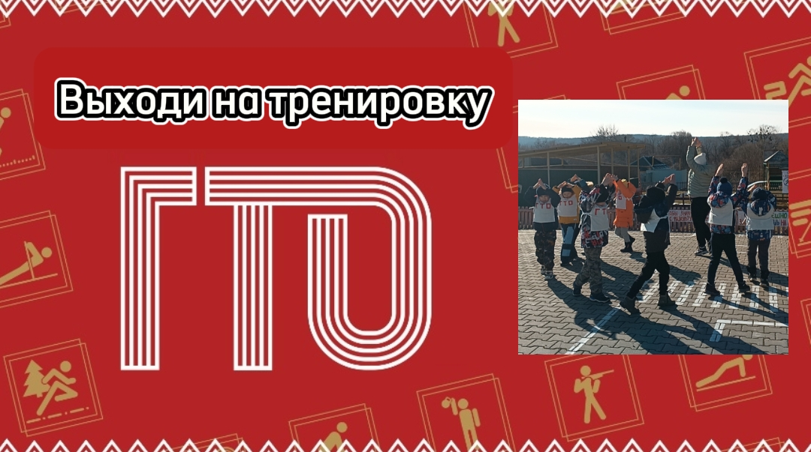

**Подготовила:** Наумова М.В., воспитатель

МБДОУ «Детский сад села Купино»

**Купино**

**2024 год**

**Конспект образовательной деятельности**

**«Выходи на тренировку»**

**старшая группа**

**Подготовила:** Наумова М.В., воспитатель

МБДОУ «Детский сад села Купино»

**Цель:** приобщение детей к физической активности для развития основных физических качеств - гибкости, силы, выносливости и ловкости; пропаганда здорового образа жизни через приобщение детей дошкольного возраста к физической культуре и спорту; мотивирование детей старшего дошкольного возраста к подготовке и выполнению нормативов и требований Всероссийского физкультурно-спортивного комплекса ГТО; способствовать воспитанию патриотизма, гордости за свою страну.

**Задачи:**

*1. Оздоровительные*

- повышать физическую работоспособность;

- развивать силу основных мышечных групп, способствовать растяжению и укреплению мышц и связок;

- формировать навыки сохранения правильной осанки.

*2. Образовательные*

- совершенствовать двигательные умения детей в основных видах движения (бег, прыжок, гибкость, метание в цель, отжимание);

- развивать точность, координацию движения;

- способствовать развитию силы, меткости, ловкости, зрительно-двигательной ориентировки в пространстве;

- развивать такие физические качества, как ловкость, гибкость, силу, выносливость;

- закреплять знания детей о том, как подготовиться к сдаче нормативов ГТО.

*3. Воспитательные*

- воспитывать дружеские отношения между детьми, взаимодействие в команде;

- развивать самостоятельность при выполнении физических упражнений;

- формировать стремление к достижению положительного результата;

- вызывать позитивное настроение от совместных действий.

**Методы и приемы:** игровой, наглядный, словесный, здоровьесберегающие технологии (разминка, релаксация).

**Интеграция образовательных областей:** физическое развитие, познавательное развитие, социально-коммуникативное развитие.

**Оборудование:** скамейка гимнастическая, мячики и мешочки с песком по количеству ребят, 6 обручей, конусы, кубики, значки, плакаты, жилетки «ГТО», разрезная картинка «Флаг ГТО».

**Место проведения занятия:** Спортивная площадка детского сада, где сделана разметка «станций» для выполнения спортивных упражнений и проведения эстафет.

**Предварительная работа:** Ознакомление воспитанников с ВФСК ГТО, рассказы о средствах, методах и формах организации самостоятельных занятий физической культурой и спортом, чтение художественной литературы о спорте.

**Ход занятия:**

*Дети идут строем вокруг детского сада на спортивную площадку с речёвкой.*

**Дети (хором):**

Кто хочет сильным стать и ловким,

Спешит на нашу тренировку!

*Дети строятся на прогулочном участке своей группы.*

**Воспитатель:** Ребята, Физкульт!

**Дети.** Привет!

**Воспитатель:** Мне очень приятно видеть всех вас сегодня! Я приглашаю принять вас участие в увлекательном квесте «Выходи на тренировку!», в ходе которого вам нужно будет справиться с заданиями. За каждое выполненное задание вы будете получать подсказку - часть картинки, которую в конце нашей игры вы должны будете собрать.

Вам придётся состязаться в силе, ловкости, смекалке, быстроте!

**Воспитатель:** Скажите, что нужно делать, чтобы быть здоровыми, сильными и ловкими?

**Дети:** Делать зарядку по утрам, соблюдать режим дня, заниматься спортом и физкультурой, правильно питаться, закаляться, гулять на свежем воздухе и другие ответы.

**Воспитатель:** Молодцы, правильно. Здоровыми должны быть все. Взрослые и дети. Именно поэтому наш президент В. В. Путин подписал указ о введении в Российской Федерации комплекса ГТО с 6 лет. Мы сегодня будем тренироваться к сдаче норм ГТО.

**Воспитатель:** Ребята, кто знает, что означают заглавные буквы в названии ГТО?

**Дети:** Горжусь тобой Отечество! Готов к труду и обороне!

**Воспитатель:** Без труда и подготовки, без желанья и сноровки, нормативы ГТО не сдать. Поэтому надо заниматься спортом. Вы готовы к тренировке?

**Дети:** Да!

**Воспитатель:** Желаю удачи! Любые спортивные дистанции начинаются с разминки.

*(Воспитатель предлагает детям подготовиться к дальнейшим действиям, путем выполнения разминки).*

- Подравнялись. Равняйсь, смирно. Построение в колонну. В обход по периметру площадки. (*Воспитатель следит за осанкой, за дыханием*).

- Ходьба друг за другом.

- Ходьба на носочках, руки стрелочкой вверх.

- Ходьба на пятках, руки за спиной полочкой.

- Руки на пояс, ходьба с высоким подниманием колена.

- Ходьба с выпадами, руки на поясе.

- Руки на пояс, прыжки на двух ногах.

- Легкий бег.

- Упражнение на восстановление дыхания.

Перестроение в две колонны.

**Воспитатель:** А сейчас мы проведем разминку для разогрева мышцы для того, чтобы пройти испытания в стране ГТО, которые подготовлены для вас.

**ОРУ:**

1. «Силачи». И. п.: ноги на ширине плеч, руки в стороны, пальцы сжаты в кулаки. 1- с силой согнуть руки к плечам, 2- исходное положение (8 раз).

2. «Бег на месте». И.п.: ноги слегка расставлены, руки на поясе. Поочередно отрываем пятки от пола, носки на месте (1-2 мин.) (8 раз).

3. «На старт!» И.п. - ноги на ширине плеч. 1-2 - наклон вниз, руки назад - вверх, голову держать прямо; 3-4 -исходное положение (8 раз).

4. «Боковая растяжка». И.п.: ноги на ширине плеч, руки на поясе. 1 - наклон вправо, левая рука над головой, 2 - исходное положение, то же в другую сторону (6 раз).

5. «Посмотри за спину». И.п.: ноги на ширине плеч, руки на поясе. 1 - поворот вправо, левой рукой плавно толкаем правое плечо назад и смотрим за спину, 2 - исходное положение, то же в другую сторону (6 раз).

6. «Выпады в стороны». И.п.: ноги вместе, руки на поясе. 1 - выпад правой ногой вправо, спина прямая, 2 - исходное положение. То же влево (6 раз).

Перестроение в шеренгу.

**Основные виды движений выполняются в форме круговой тренировки (путешествие по станциям).**

**Воспитатель:** Сегодня мы с вами пройдем 5 станций.

***1. Станция - «Челночок»*** - самые ловкие в стране ГТО.

У каждого ребенка мяч, на противоположной стороне в обруче лежат мешочки с песком по количеству детей. По сигналу дети бегут до обруча и меняют предмет.

За выполненное задание ребята получают часть картинки.

***2. Станция «Прыжковая»***

*Задача:* совершенствовать технику прыжка в длину с места.

Дети стоят шеренгой и по сигналу прыгают в длину с места.

*(Ребята выполняют прыжок в длину с места, отталкиваясь 2 ногами одновременно. Мягкое приземление на носок- плавной переход на всю стопу, на полусогнутые ноги.) (3 раза с продвижением вперед*)

Будем прыгать мы легко!

Будем прыгать далеко!

По результатам прыжков, даём картинку-подсказку.

***3. Станция «Гибкость»***. Следующее испытание покажет, насколько вы гибкие.

*Ребята стоят шеренгой, наклоняются достают руками до земли, не сгибая колени, стараются достать ладошками до земли (держат на счет 8,7,6,5,4,3,2,1).*

За выполненное задание ребята получают часть картинки.

***4. Станция «Отжимание».*** Переходим к следующему виду состязаний. Сгибание и разгибание рук от гимнастической скамейки.

За выполненное задание ребята получают часть картинки.

***5. Станция «Снайперы».***

*Задача:* Совершенствовать технику метания.

*«Попади в цель».* Чертой или шнуром обозначается «огневой рубеж». На расстоянии примерно 10м от черты ставится «мишень» в виде городка или высокого кубика. Дети, стоя на «огневом рубеже», стараются сбить цель.

- Постарайтесь как можно точнее попасть в цель.

Выдается последняя подсказка детям.

**Воспитатель:** Ребята, вы выполнили все задания, получили части картинок, а теперь соберите картинку.

*Дети складывают части и получают изображение (флаг ГТО).*

- Что у вас получилось? *(ответы детей).*

**Заключительный этап. Рефлексия:**

**Воспитатель:** Вы, ребята, молодцы! Выполнили все задания и прошли все испытания. Картинки собрали и победителями стали. Тренировка прошла на отлично! Теперь на соревнованиях каждый покажет свои сильные стороны. Но тренировку будем продолжать.

- Скажите, а как будем тренироваться?

**Дети:** Делать зарядку, гулять, заниматься физкультурой…..

- Какие испытания вам больше понравились? (*Ответы детей*)

- Какое испытание самое сложное было? (*Ответы детей*)

- Какие качества помогли вам справиться с заданиями? (*сила, ловкость, быстрота, взаимовыручка, дружелюбие*).

- Спасибо ребята за тренировку! Занимайтесь спортом, укрепляйте своё здоровье, развивайте силу и выносливость! И тогда вы сможете принять участие в соревнованиях по выполнению норм Комплекса ГТО, и получить золотой, серебряный или бронзовый значок ГТО.

- Выберете себе значок и объясните, почему вы его выбрали.

(*Дети выбирают эмблемы значка ГТО: золотой, серебряный, бронзовый, ставят себе оценку, объясняя, почему так*).

**Воспитатель:** Эти эмблемы значка ГТО оставьте себе на память. Спасибо за тренировку! Будьте здоровы, до новых встреч!

*Организованный уход ребят в детский сад с речёвкой.*

**Дети (хором):**

Спорт – это здоровье и тренировка,

К сдачи ГТО готовимся мы ловко!